1. Запишите обозначение переменных, которые в системе «внешняя среда - объект» влияют на внешнюю среду

Ответ - Переменные выхода: Y={y1,y2,…,yi}*Y*={*y*1​,*y*2​,…,*yi*​}.

2. Приведите пример переменной, область значений которой не ограничена.

Область значений переменных не может быть неограниченной

3. Укажите модель, линейную по факторам:



Б)линейны по факторам, но не по параметрам

4. Укажите верный ответ.

Регрессионная зависимость относится к классу: а) функциональных зависимостей, б) интерполяционных зависимостей, в) корреляционных зависимостей.

Ответ – в) корреляционных зависимостей

5. Запишите формулы зависимости между величинами В, и bj.





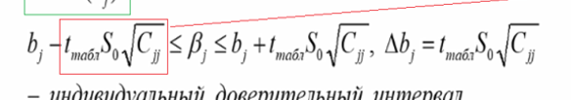

6. Укажите распределение величины Е

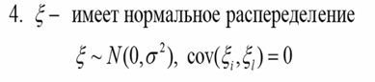

7. Запишите формулу для расчета информационной матрицы регрессионной модели.

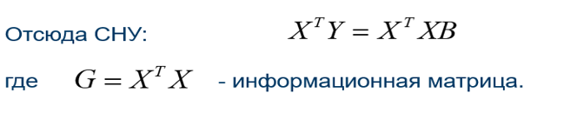

8. Запишите формулу свойства эффективности МНК-оценок регрессионных коэффициентов.

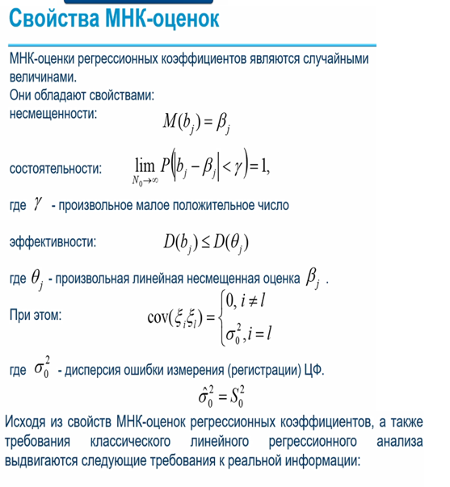

9. Пусть на вход системы подается значение фактора на уровне «15». На выходе системы снимается значение «17,2». По теоретической модели для того же уровня фактора получена величина «16».Чему равна величина остатка для этого опыта?

17,2-16=1,2

10. Назовите этап классической схемы линейного регрессионного анализа, который должен быть выполнен сразу после расчета параметров регрессионного уравнения.

Оценка адекватности уравнения.

